**TRƯỜNG THCS TÙNG THIỆN VƯƠNG**

**NỘI DUNG HỌC TRỰC TUYẾN - Tuần 19: 24/01/2021 đến 29/01/2021**

Bộ môn: Công nghệ 7

## Bài 20: Thu hoạch, bảo quản và chế biến nông sản

**A.NỘI DUNG TRỌNG TÂM**

### I. Thu hoạch

**1. Yêu cầu:** Để đảm bảo số lượng và chất lượng của nông sản phải tiến hành thu hoạch đúng độ chín, nhanh gọn và cẩn thận.

**2. Các phương pháp thu hoạch thủ công và cơ giới.**

    - Phương pháp thủ công:

* Hái.
* Nhổ.
* Đào.
* Cắt.

    - Phương pháp cơ giới như: dùng máy thu hoạch.

### II. Bảo quản

**1. Mục đích:** hạn chế sự hao hụt về số lượng, chất lượng của nông sản.

**2. Các điều kiện để bảo quản tốt.**

|  |  |  |
| --- | --- | --- |
|  | Các loại hạt | Các loại rau |
| Điều kiện riêng | Phơi hay sấy khô | Sạch sẽ, không giập nát |
| Điều kiện chung | Kho bảo quản phải xây dựng nơi cao ráo, sạch sẽ, thoáng khí, có hệ thống thông gió | |

**3. Các phương pháp bảo quản:**

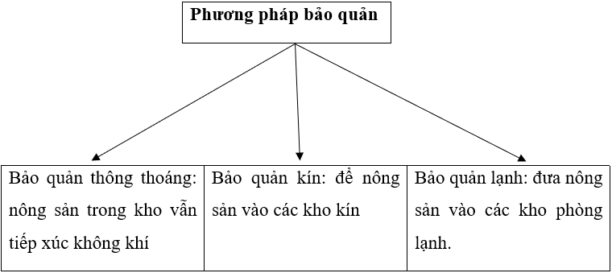

    - Bảo quản lạnh thường áp dụng đối với các loại hoa, quả, rau, …

### III. Chế biến

**1. Mục đích:** làm tăng giá trị sản phẩm và kéo dài thời gian bảo quản.

**2. Phương pháp chế biến:** Có nhiều phương pháp chế biến khác nhau tuỳ từng loại nông sản.

|  |  |  |
| --- | --- | --- |
| STT | Phương pháp chế biến | Tên các loại nông sản được chế biến |
| 1 | Sấy khô | Vải, mít, … |
| 2 | Muối chua | Cải trắng, cà rốt, hành, … |
| 3 | Chế biến thành bột mịn hoặc tinh bột | Sắn, khoai lang, ngô, … |
| 4 | Đóng hộp | Cà chua, rau xanh, … |

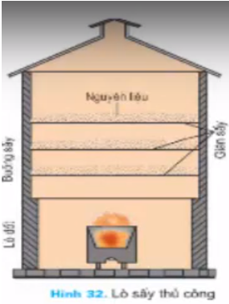

**B. NỘI DUNG VIẾT BÀI**

## Bài 20: Thu hoạch, bảo quản và chế biến nông sản

### I. Thu hoạch

**1. Yêu cầu:** Để đảm bảo số lượng và chất lượng của nông sản phải tiến hành thu hoạch đúng độ chín, nhanh gọn và cẩn thận.

**2. Các phương pháp thu hoạch thủ công và cơ giới.**

    - Phương pháp thủ công:

* Hái.
* Nhổ.
* Đào.
* Cắt.

    - Phương pháp cơ giới như: dùng máy thu hoạch.

### II. Bảo quản

**1. Mục đích:** hạn chế sự hao hụt về số lượng, chất lượng của nông sản.

**2. Các điều kiện để bảo quản tốt.**

|  |  |  |
| --- | --- | --- |
|  | Các loại hạt | Các loại rau |
| Điều kiện riêng | Phơi hay sấy khô | Sạch sẽ, không giập nát |
| Điều kiện chung | Kho bảo quản phải xây dựng nơi cao ráo, sạch sẽ, thoáng khí, có hệ thống thông gió | |

**3. Các phương pháp bảo quản:**

* Bảo quản thông thoáng.
* Bảo quản lạnh.
* Bảo quản kín

### III. Chế biến

**1. Mục đích:** làm tăng giá trị sản phẩm và kéo dài thời gian bảo quản.

**2. Phương pháp chế biến:** Có nhiều phương pháp chế biến khác nhau tuỳ từng loại nông sản.

|  |  |  |
| --- | --- | --- |
| STT | Phương pháp chế biến | Tên các loại nông sản được chế biến |
| 1 | Sấy khô | Vải, mít, … |
| 2 | Muối chua | Cải trắng, cà rốt, hành, … |
| 3 | Chế biến thành bột mịn hoặc tinh bột | Sắn, khoai lang, ngô, … |
| 4 | Đóng hộp | Cà chua, rau xanh, … |

**DẶN DÒ**

- Học sinh đăng nhập vào trang **K12online** theo mã đăng nhập để học và hoàn thành các câu hỏi phần bài tập. (Lưu ý: Học sinh phải hoàn tất 100% mới được công nhận hoàn thành bài học trên hệ thống).

- Học sinh có khó khăn hoặc thắc mắc cần hỗ trợ liên hệ với GVBM:

|  |  |  |
| --- | --- | --- |
| **Tên GV** | **Điện thoại** | **Email** |
| Cô Huỳnh Thị Trúc Vân | 0974692489 | huynhthitrucvan@gmail.com |